Kalkskall og forsuring
Økt konsentrasjon av CO₂ i atmosfæren fører til forsuring av havet:
CO₂ + H₂O ↔ H₂CO₃↔ H⁺ + HCO₃⁻
Kalkskall består i hovedsak av kalsiumkarbonat, CaCO₃. Kalsiumkarbonat blir mer løselig når pH synker:
CaCO₃ + 2H⁺ Ca²⁺ + CO₂ + H₂O
I denne øvelsen skal vi undersøke hvordan kalkskall påvirkes av forsuring. Vi bruker egg som modell for en kalkorganisme og vi forsurer med eddiksyre.

Utstyr:
- 2 egg
- 2 begerglass
- 7 % husholdningseddik
- Vann

Fremgangsmåte:
- Legg egg med skall i hvert sitt begerglass
- Fyll det ene glasset med vann og det andre med eddik slik at eggene dekkes av væske
- Sett noe oppå eggene slik at de ikke flyter opp (Fig. 1)
- Observer hva som skjer
- La dette stå til neste dag (Fig. 2)
- Sammenlign de to eggene
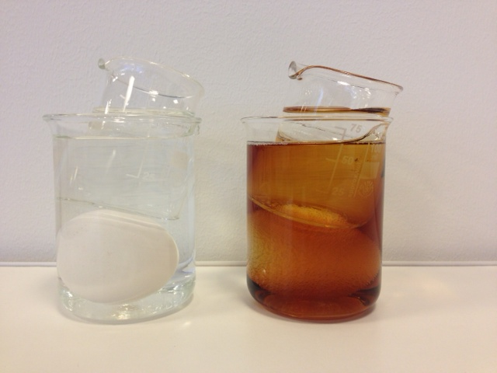
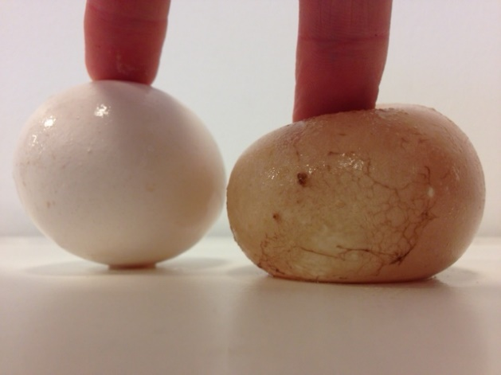
Figur 1: Egg i vann og egg i 7 % eddik. Små begerglass med vann er plassert oppå eggene for at de ikke skal flyte opp

Figur 2: Egget til venstre har fremdeles hardt skall etter ett døgn i vann. Egget til høyre har ligget ett døgn i 7% eddik, nesten alt skallet har løst seg opp

Tips til lærer: Hensikten med øvelsen er å vise at reduksjon av pH kan få alvorlige konsekvenser for organismer med kalkskall. I øvelsen bruker vi egg som modell for en kalkorganisme og vi forsurer med eddiksyre. Vi kan gjøre elevene oppmerksomme på at så surt vil havet aldri bli, men hvis vi skal se effekt av forsuring i løpet av ett døgn så må vi redusere pH mer enn hva som skjer i havet. Eggene uten skall kan man etterpå bruke til å utforske diffusjon.

